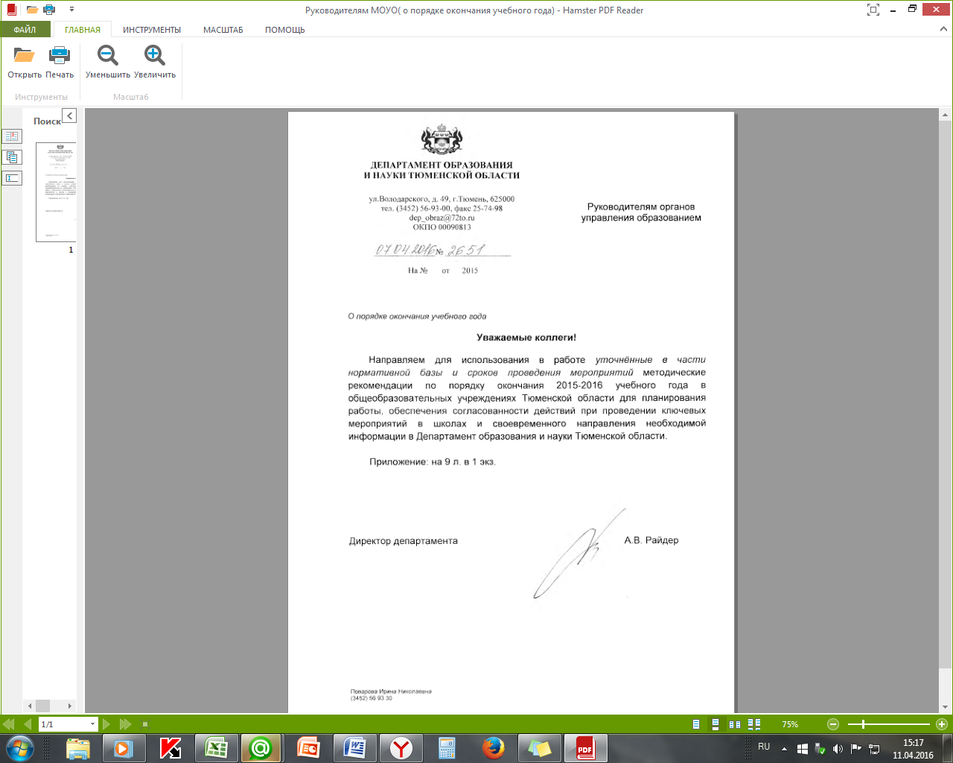

Приложение

Методические рекомендации
по порядку окончания 2015-2016 учебного года
в общеобразовательных учреждениях Тюменской области

С целью обеспечения организованного окончания 2015-2016 учебного года руководителям общеобразовательных учреждений необходимо осуществить следующие мероприятия.

- Организовать своевременное формирование и исполнение необходимой нормативной базы, регулирующей проведение организационных мероприятий по окончанию учебного года, промежуточной и государственной итоговой аттестации обучающихся в соответствии с федеральными, региональными, муниципальными нормативными актами, локальными актами образовательных учреждений.

- Обеспечить проведение промежуточной аттестации обучающихся
При проведении промежуточной аттестации следует руководствоваться следующим:
  - Промежуточная аттестация обучающихся проводится до завершения учебного года и после того, как будут полностью освоены учебные предметы, входящие в перечень промежуточной аттестации. Формы проведения промежуточной аттестации указываются в учебном плане, порядок проведения промежуточной аттестации устанавливается образовательным учреждением (п.1 ст.58 Федеральный закон от 29.12.2012 №273 – ФЗ «Об образовании в Российской Федерации»).
  - Решение о проведении промежуточной аттестации обучающихся принимается на педагогическом совете по согласованию с Управляющим советом и в соответствии с локальными актами школы в начале текущего учебного года. Решение педсовета утверждается приказом директора школы о формах, сроках проведения и участниках промежуточной аттестации, которые не могут быть изменены в конце текущего учебного года.
  - Рекомендуемый срок проведения промежуточной аттестации (включая итоговые работы) - до 25 мая текущего года.
При необходимости, могут быть выбраны иные, объективно более удобные и оправданные в конкретной ситуации, сроки.

При проведении итоговых работ в начальной школе и промежуточной аттестации в 5-8, 10 классах, в день следует проводить не более одной контрольной работы (СанПиН 2.4.2.2821-10, п.10.8).
  - Решения педагогического совета, а также информация о целях, задачах, сроках, содержании и формате проведения промежуточной аттестации обучающихся должны быть своевременно (в течение 3-х дней) доведены до сведения родителей (законных представителей).
  - При доведении до родителей указанных сведений недопустимо необоснованное применение терминов, используемых для обозначения процедур государственной (итоговой) аттестации в 11 классах (например, некорректно работы в 4-х классах называть «заданиями ЕГЭ» или обосновывать необходимость проведения итоговых экзаменационных работ в младшей и основной школе исключительно подготовкой к ЕГЭ в 11 классе).
  - С целью выполнения практической части учебного предмета ОБЖ (раздел «Основы начальной военной подготовки») необходимо организовать проведение учебных сборов с юношами 10-х классов.
  - Неудовлетворительные результаты промежуточной аттестации по одному или нескольким учебным предметам промежуточной аттестации при отсутствии уважительных причин признаются академической задолженностью.
  - Обучающиеся, имеющие академическую задолженность, переводятся в следующий класс условно.
  - Обучающиеся, имевшие академическую задолженность и не ликвидировавшие задолженность в течение следующего года в установленные образовательной организацией сроки, по усмотрению родителей (законных представителей) оставляются на повторное обучение или, при наличии объективных причин неуспеваемости (неосвоения программного материала в связи с заболеванием), переводятся на обучение по адаптированным образовательным программам в соответствии с рекомендациями психолого-медико-педагогических комиссий (ПМПК).

- Провести педагогические советы по вопросам:
- перевода учащихся в следующий класс – в срок не позднее 27 мая 2016 года;
- допуска выпускников 9, 11(12) классов к государственной итоговой аттестации - в срок не позднее 20 мая 2016 года;
- награждения выпускников 11 (12) классов медалями за особые успехи в обучении – в срок до 17 июня 2016 года.

- Довести до родителей (законных представителей) сведения о принятых педагогическим советом решениях в части перевода и допуска к экзаменам – в срок не позднее 30 мая 2016 года.

- Обеспечить завершение выпускниками 9, 11(12) классов учебных занятий по освоению программ основного и среднего общего образования, включая практические части по соответствующим предметам, в образовательных организациях всех видов, учебно-консультационных пунктах (группах), в том числе обучавшихся в форме семейного образования, самообразования, а также по очно-заочной или заочной формам, не позднее 23 мая 2016 года.

- Довести до педагогов, родителей (законных представителей) и обучающихся сведения об особенностях завершения учебного года выпускниками 11(12) классов, а именно:
  - в соответствии с приказом Минобрнауки РФ от 30.08.2013 №1015 «Об утверждении порядка организации и осуществления образовательной деятельности по основным общеобразовательным программам – образовательным программам начального общего, основного общего и среднего общего образования» окончание учебного года и сроки проведения каникул определяются образовательным учреждением самостоятельно. Для выпускников 11(12) классов общеобразовательных учреждений рекомендуется определить срок окончания учебного года не ранее 31 августа текущего года;
  - приказ директора о выбытии учащихся 11(12) классов из школы издаётся в срок не ранее 31 августа (за исключением случаев, связанных с переездом, поступлением в другое учреждение, в том числе поступление детей-сирот в учреждения профессионального образования, и т.п. и на основании заявления родителей (законных представителей) обучающегося);
  - в запрашиваемых в летний период школьниками справках необходимо указывать, что они являются обучающимися школы, срок действия справки - до 31 августа текущего года;
  - в классном журнале в сводной ведомости учета успеваемости обучающихся следует записывать формулировку «выдан аттестат о среднем общем образовании» с указанием срока выдачи аттестата (без указания факта выбытия обучающегося из школы);
  - в соответствии с подпунктом «г» пункта 2 статьи 24 Федерального закона «О воинской обязанности и военной службе» (введён Федеральным законом от 28.06.2011 №167-ФЗ) право на отсрочку от призыва на военную службу имеют граждане, получившие удовлетворительные результаты на обязательной государственной (итоговой) аттестации по завершении освоения основной образовательной программы среднего (полного) общего образования, - на период до 1 октября года прохождения указанной аттестации;
  - в отношении обучающихся из числа детей-сирот, детей, оставшихся без попечения родителей, необходимо обеспечить в соответствии с постановлением Правительства Тюменской области «О мерах социальной поддержки детей-сирот, детей, оставшихся без попечения родителей, и лиц из числа детей-сирот и детей, оставшихся без попечения» от 20.12.2004 №203-пк (в ред. 2012 г.):
    - проведение предварительной работы с учреждениями среднего профессионального образования, в которые планируют поступать выпускники указанной категории, в части организации приёма в данные учреждения на временное содержание с предоставлением им бесплатного питания, бесплатного общежития и бесплатного медицинского обслуживания с целью последующей успешной адаптации детей в новых условиях жизнеустройства;
    - своевременное издание приказов о выбытии выпускников из числа детей-сирот, детей, оставшихся без попечения родителей, проживающих в учреждениях интернатного типа, в связи с завершением основного общего или среднего (полного) общего образования и устройством в учреждения профессионального образования.

- Провести торжественные мероприятия «Последний звонок» в 9, 11(12) классах – не позднее, чем за два дня до начала экзаменов. Обеспечить при проведении массовых мероприятий с детьми соблюдение всех необходимых мер безопасности с привлечением территориальных органов общественного правопорядка.
Предоставить график проведения торжественных мероприятий «Последний звонок» в отдел общего образования по электронной почте PovarovaIN@72to.ru в срок до 05 мая 2016 года по следующей форме:

Район/город______

Школа | 9 классы
Школа | Место проведения мероприятия  (с указанием адреса) | Дата и время проведения | Количество классов | Общее количество участников мероприятия

Район/город______

Школа | 11 классы
Школа | Место проведения мероприятия  (с указанием адреса) | Дата и время проведения | Количество классов | Общее количество участников мероприятия

- Обеспечить проведение государственной итоговой аттестации выпускников 9 классов

Государственная итоговая аттестация выпускников 9 классов, освоивших образовательную программу основного общего образования, организуется в соответствии с Порядком проведения государственной итоговой аттестации по образовательным программам основного общего образования, утвержденным приказом Министерства образования и науки Российской Федерации от 25.12.2013 №1394 и в сроки, установленные приказом Минобрнауки России от 26.01.2016 №35.
Государственная итоговая аттестация для выпускников, изучавших родной язык и родную литературу, проводится в форме государственного выпускного экзамена в сроки, утвержденные приказом Департамента образования и науки Тюменской области от 11.03.2016 №177а/ОД:
01 июня (среда)
21 июня (вторник)

  - Проведение основного государственного экзамена и государственного выпускного экзамена по всем предметам осуществляется на пунктах проведения экзаменов, которые создаются на базе образовательных учреждений и утверждаются приказом департамента образования и науки Тюменской области.
  - Обеспечить реализацию модели межмуниципального взаимодействия при проведении практической части экзаменов по физике, иностранному языку и информатике и ИКТ.
  - Оценки по итогам основного государственного экзамена выставляются в соответствии со шкалой, утвержденной Департаментом образования и науки Тюменской области.
  - Итоговые отметки за 9 класс по русскому языку и математике определяются как среднее арифметическое годовых и экзаменационных отметок выпускника и выставляются в аттестат целыми числами в соответствии с правилами математического округления.
  - Итоговые отметки за 9 класс по другим учебным предметам выставляются на основе годовой отметки выпускника за 9 класс, результаты экзаменов не влияют на итоговую оценку.
  - Аттестат об основном общем образовании и приложение к нему выдаются лицам, завершившим обучение по образовательным программам основного общего образования и успешно прошедшим государственную итоговую аттестацию.
  - Аттестат об основном общем образовании с отличием и приложение к нему выдаются выпускникам 9 класса, завершившим обучение по образовательным программам основного общего образования, успешно прошедшим государственную итоговую аттестацию и имеющим итоговые отметки "отлично" по всем учебным предметам учебного плана, изучавшимся на уровне основного общего образования (5-9 класс) (основание - Приказ Министерства образования и науки Российской Федерации от 14 февраля 2014 г. N 115 г. Москва "Об утверждении Порядка заполнения, учета и выдачи аттестатов об основном общем и среднем общем образовании и их дубликатов.")
  - Лицам, не прошедшим итоговой аттестации или получившим на итоговой аттестации неудовлетворительные результаты, предоставляется право пройти государственную итоговую аттестацию по соответствующим предметам не ранее 1 сентября текущего года в сроки и формах, установленных действующим порядком проведения ГИА.
  - Лицам, не прошедшим итоговой аттестации или получившим на итоговой аттестации неудовлетворительные результаты, выдается справка об обучении по образцу, самостоятельно устанавливаемому образовательной организацией.
  - Выпускники, не закончившие обучение по программам основного общего образования, могут быть оставлены на повторное обучение по любой из форм, предусмотренных законодательством (очная, очно-заочная, заочная форма, семейное образование, самообразование).
  - Приём в образовательное учреждение на старшую ступень обучения не может быть ограничен в случае, если выпускником были сданы только обязательные предметы (русский язык, математика) в ходе государственной итоговой аттестации. В связи с этим, при необходимости, при формировании учебных планов и образовательных программ следует предусмотреть создание как профильных, так и общеобразовательных или универсальных (многопрофильных) классов, позволяющих в полной мере удовлетворить все образовательные потребности обучающихся.
  - Прием обучающихся, получивших аттестат об основном общем образовании, в 10 класс профильного обучения осуществляется по результатам успеваемости, с учетом прохождения государственной итоговой аттестации по профильным предметам (постановление Правительства Тюменской области от 16.04.2014 №163-п «Об утверждении Положения об определении случаев и порядка организации индивидуального отбора при приеме либо переводе в государственные и муниципальные образовательные организации для получения основного общего и среднего общего образования с углубленным изучением отдельных предметов или профильного обучения»).

- Обеспечить проведение государственной итоговой аттестации выпускников 11 (12) классов

Государственная итоговая аттестация выпускников 11(12) классов проводится в форме Государственного выпускного экзамена (ГВЭ) и в форме Единого государственного экзамена (ЕГЭ) в соответствии с Порядком проведения государственной итоговой аттестации по образовательным программам среднего общего образования, утвержденным приказом Министерства образования и науки Российской Федерации от 26.12.2013 №1400.
  - Сроки проведения Единого государственного и государственного выпускного экзамена утверждены приказом Министерства образования и науки Российской Федерации от 26.01.2016 №34.

- Обеспечить проведение государственной итоговой аттестации выпускников с ограниченными возможностями здоровья
Государственная (итоговая) аттестация выпускников 11(12) классов с ограниченными возможностями здоровья проводится в форме Государственного выпускного экзамена (ГВЭ) и в форме Единого государственного экзамена (ЕГЭ) в соответствии с Порядком проведения государственной итоговой аттестации по образовательным программам среднего общего образования, утвержденным приказом Министерства образования и науки Российской Федерации от 26.12.2013 г. №1400 (в ред. от 24.11.2015).

  - Поставить на контроль создание необходимых условий, в том числе обеспечение психологического комфорта для прохождения ГИА выпускниками с ограниченными возможностями здоровья. Предусмотреть возможность прохождения ГИА на дому для выпускников, имеющих медицинские основания для обучения на дому и соответствующие рекомендации ПМПК. При создании особых условий для выпускников с ОВЗ руководствоваться методическими рекомендациями Рособрнадзора, утверждёнными письмом от 25.12.2015 №01-311/10-01.
  - Для проведения государственного выпускного экзамена создать пункты проведения экзаменов, с учетом индивидуальных особенностей участников с ОВЗ, на базе:
- пунктов проведения ЕГЭ;
- образовательных учреждений (для выпускников, по медицинским показаниям не имеющих возможности прибыть в ППЭ);
- ППЭ, организованного на дому;
- ППЭ, организованного на базе лечебного учреждения.
  - Итоговые отметки за 11(12) класс определяются, как среднее арифметическое полугодовых и годовых отметок обучающегося за каждый год обучения по образовательной программе среднего общего образования и выставляются в аттестат целыми числами в соответствии с правилами математического округления.

- Обеспечить завершение обучения выпускников, обучавшихся по адаптированным образовательным программам VIII вида
Выпускники, обучавшиеся по адаптированным образовательным программам VIII вида и завершившие освоение образовательной программы, получают свидетельство об окончании специального (коррекционного) класса общеобразовательной школы или специальной (коррекционной) школы VIII вида.

- Довести до сведения выпускников и их родителей (законных представителей) необходимую нормативно-правовую и инструктивную базу, а также обеспечить своевременное обновление нормативных локальных актов, регламентирующих завершение 2015-2016 учебного года и проведение промежуточной и государственной итоговой аттестации.
12.1. Информация должна быть доведена посредством:
- размещения на школьных сайтах, информационных стендах, расположенных в доступном месте для родителей (законных представителей) и обучающихся – в срок не позднее 20 апреля 2016 года,
- в ходе проведения родительских собраний (включая ознакомление с материалами, памятками, рекомендованными Рособрнадзором).
12.2. Учесть, что особенно актуальной для родителей (законных представителей) и обучающихся является следующая информация:
- расписание экзаменов государственной (итоговой) аттестации выпускников 9, 11(12) классов с указанием сроков, продолжительности и места проведения экзаменов;
- расписание промежуточной и итоговой аттестации;
- расписание консультаций по подготовке к экзаменам;
- правила поведения обучающихся в ходе процедур промежуточной и итоговой аттестации и порядок подачи апелляций в областную конфликтную комиссию, в муниципальную и школьную конфликтную комиссии;
- график получения результатов государственной итоговой аттестации выпускников (письмо Рособнадзора от 16.03.2016 №02-111);
- сведения о специалистах муниципальных органов управления образования, курирующих проведение государственной (итоговой) аттестации, телефонах и адресах электронной почты для оперативного взаимодействия и обратной связи с обучающимися и их родителями.
12.3. Кроме того, на сайтах и стендах должны быть размещены полезные для учащихся и родителей (законных представителей) советы, рекомендации (например, советы психологов по подготовке к экзаменам), а также материалы и памятки, рекомендованные Рособрнадзором.
12.4. Особое внимание следует уделить вопросам создания комфортной обстановки в ходе экзаменов и при получении их результатов, а также принять все необходимые меры для предупреждения конфликтных ситуаций в семье, связанных с негативной оценкой полученных по итогам аттестации результатов.

13. На уровне муниципальных органов управления образованием на период подготовки и проведения государственной (итоговой) аттестации необходимо организовать работу телефонов «горячей линии» и широкое освещение вопросов аттестации в средствах массовой информации.

14. Провести торжественные мероприятия по вручению аттестатов
  - Независимо от форм получения образования и проведения экзаменов рекомендуется провести торжественные мероприятия по вручению аттестатов:
- для выпускников 9 классов - не позднее 19 июня 2016 года,
- для выпускников 11(12) классов - не позднее 26 июня 2016 года.
Предоставить в отдел общего образования по электронной почте PovarovaIN@72to.ru в срок до 30 мая 2016 года график проведения торжественных мероприятий по следующей форме:

Район/город ______

Школа | 9 класс
Школа | Дата и время проведения мероприятия | Место проведения мероприятия  (с указанием адреса) | Количество классов | Общее количество участников мероприятия

Район/город ______

Школа | 11 класс
Школа | Дата и время проведения мероприятия | Место проведения мероприятия  (с указанием адреса) | Количество классов | Общее количество участников мероприятия

  - В соответствии с приказом Минобрнауки РФ от 23.06.2014 №685 «Об утверждении порядка выдачи медали «За особые успехи в учении» осуществить вручение медалей по итогам завершения обучения по программам среднего общего образования с учетом успешного прохождения ГИА и получения отметок «отлично» по всем учебным предметам, изучавшимся в соответствии с учебным планом.
Решение о награждении медалью принимается на педагогическом совете школы и утверждается приказом школы.

По итогам награждения выпускников необходимо предоставить в департамент образования и науки по электронной почте PovarovaIN@72to.ru в срок до 20 июня 2016 года информацию об общем количестве выпускников 11(12) классов, награжденных медалями, и выпускников 9 классов, получивших аттестат с отличием.

- Обеспечить соблюдение всех инструктивных требований, предъявляемых к порядку оформления, хранения, выдачи и учёта бланков документов государственного образца, медалей.

